**Nghiên cứu giải thuật tiến hóa giải bài toán tối ưu trong mạng cảm biến không dây**

|  |  |
| --- | --- |
| Nguyễn Hoàng Long  2018603194  Đại Học Công Nghiệp Hà Nội  [longydpl@gmail.com](mailto:longydpl@gmail.com)  Phú Lương, Thái Nguyên | Nguyễn Trung Thành  2020608104  Đại Học Công Nghiệp Hà Nội  [t.onion.2002@gmail.com](mailto:t.onion.2002@gmail.com)  Thạch Thất, Hà Nội |
| Mai Thế Đoàn  2020607776  Đại Học Công Nghiệp Hà Nội  [maidoan709@gmail.com](mailto:maidoan709@gmail.com)  Hải Hậu, Nam Định | Nguyễn Tuấn Đạt  2020605860  Đại Học Công Nghiệp Hà Nội  [datngpd@gmail.com](mailto:datngpd@gmail.com)  Nghĩa Hưng, Nam Định |

**TÓM TẮT**

Trong những năm gần đây, mạng cảm biến không dây ngày càng có nhiều sự quan tâm và phát triển của nhiều nhóm nghiên cứu trong và ngoài nước. Mạng cảm biến có một nhiệm vụ chung là thu thập các thông tin vật lý từ môi trường xung quanh nó và thông qua các giao thức kết nối không dây để truyền dữ liệu. Việc áp dụng mạng cảm biến không dây vào thực tiễn đem lại rất nhiều lợi ích, đặc biệt là trong những lĩnh vực giám sát và an ninh. Với các đặc tính dễ triển khai trên nhiều loại địa hình, có độ chính xác và phản hồi cao vì vậy chúng ngày càng được ưa chuộng.

Vì mạng cảm biến không dây trở nên phổ biến nên đã sinh ra nhiều lớp bài toán để giải quyết các vấn đề còn tồn đọng cũng như tối ưu toàn mạng để đem lại hiệu suất tốt nhất. Một trong những lĩnh vực nổi trội là xây dựng lớp rào chắn, trái ngược với rào chắn vật lý như tường, hào…. Các cảm biến có khả năng kết nối với nhau tạo thành một mạng giúp phát hiện ra được sự xâm nhập từ bên ngoài, từ đó có thể đưa ra giải pháp xử lý kịp thời. Khi giải quyết tốt bài toán trên sẽ góp phần lớn trong lĩnh vực an ninh. Vì vậy sau khi đã xây dựng xong một rào chắn, chúng ta sẽ kiểm tra độ mạnh yếu của rào chắn đó.

Việc thực hiện nghiên cứu về đề tài “*Giải thuật tiến hóa giải để bài toán tối ưu trong mạng cảm biến không dây*” nhằm đưa ra giải pháp giúp nâng cao hiệu suất của mạng cảm biến trong thực tiễn.

**1. TỔNG QUAN**

**1.1. Mạng Cảm Biến Không Dây**

Mạng cảm biến không dây bao gồm một tập hợp các thiết bị cảm biến sử dụng các liên kết không dây (vô tuyến, hồng ngoại hoặc quang học) để phối hợp thực hiện nhiệm vụ thu thập thông tin dữ liệu phân tán trong bất kỳ địa hình hay môi trường nào. Các nút cảm biến không dây có thể được triển khai cho các mục đích chuyên dụng như điều khiển giám sát an ninh, kiểm tra môi trường, tạo ra không gian sống thông minh…, tất cả các môi trường kể cả những nơi nguy hiểm khó tiếp cận, Các thiết bị cảm biến không dây liên kết thành một mạng tạo ra nhiều khả năng mới cho con người và được ứng dụng rộng rãi trong nhiều lĩnh vực trong nhiều lĩnh vực của xã hội.

Mỗi mạng cảm biến bao gồm nhiều nút và một trạm trung tâm. Nhưng trong thực tế một mạng cảm biến không dây sẽ bao gồm nhiều trạm trung tâm, chúng liên kết với nhau thông và gửi dữ liệu thu thập được về một máy chủ tập chung. Các nút trong mạng thường có thiết kế nhỏ gọn và được phân bố với số lượng lớn trên một phạm vị rộng lớn. Mỗi nút này sẽ đóng vai trò thu thập thông tin từ môi trường như: nhiệt độ, áp suất, âm thanh, hình ảnh… và hợp tác truyền dữ liệu của chung qua mạng để tới trạm trung tâm nơi tập hợp thông tin và xử lý chúng.

**1.2. Giải Thuật Tiến Hóa**

Thuật giải tiến hóa là một loại thuật toán tối ưu hóa ngẫu nhiên toàn cục có mục đích chung theo mô hình tân Darwin và được chấp nhận rộng rãi cho việc mô phỏng quá trình tiến hóa tự nhiên của sinh vật. Mô hình paradigm tân Darwin là sự kết hợp của lý thuyết tiến hóa Darwin cổ điển, chủ nghĩa chọn lọc của Weismann và di truyền của Mendel. Bản thân sự tiến hóa có thể được tăng tốc bằng cách tích hợp học tập dưới dạng chiến lược Lamarckian dựa trên hiệu ứng Baldwin. Thuật giải tiến hóa hiện đang là một cách tiếp cận chính để thích ứng và tối ưu hóa. Thuật giải tiến hóa có thể giải quyết một cách đáng tin cậy các vấn đề khó nhanh chóng, phức tạp, …Các tiếp cận dễ dàng để lai ghép và có thể được giao tiếp trực tiếp với các mô phỏng và mô hình hiện có. Thuật giải tiến hóa luôn có thể đạt được mức gần tối ưu hoặc mức tối đa toàn cục, việc đó dựa trên thuật giải tiến hóa sở hữu việc song song đánh giá đồng thời nhiều điểm.

Thuật giải tiến hóa là tìm kiếm toàn cục ngẫu nhiên được định hướng. Thuật giải này sử dụng một chiến lược tìm kiếm song song có cấu trúc, nhưng được cắt giảm để phù hợp hơn, thiên về việc củng cố các điểm tìm kiếm có mức độ phù hợp cao. Hàm đánh giá phải được tính toán cho tất cả các số riêng lẻ của tập hợp, do đó dẫn đến việc tính toán tính toán được thực hiện liên tục ở mật độ cao. Chi phí so sánh cao có thể được giảm bớt bằng cách đưa việc học vào thuật giải tiến hóa, tùy thuộc vào kiến thức trước đó về một vấn đề tối ưu hóa nhất định.

Quần thể là một tập hợp của các cá thể trong một thế hệ được gọi là quần thể $P\left(t\right)= \left\{x_{1},x_{2}, …. x_{i}, x_{i+1}, …, x_{n}\right\}$, *xi* là thể hiện cá thể thứ *i* nằm trong quần thể. Mỗi cá thể *xi* trong quần thể là một nhiễm sắc thể duy nhất. Nhiễm sắc thể đôi khi được coi là bộ gen, hay là một tập hợp các tham số xác định giải pháp cho vấn đề. Trong thuật giải tiến hóa, mỗi nhiễm sắc thể *x* bao gồm một chuỗi các yếu tố được gọi là gen, tức là $x= \left\{x_{1},x_{2}, …, x_{n}\right\}$ trong đó n là số gen trong một nhiễm sắc thể. Một gen thương được mã hóa bằng một chuỗi nhị phân hoặc một số thực.

Ngoài ra bài nghiên cứu còn đề cập đến một số giải thuật Heuristic. Theo George Polya định nghĩa heuristic là “sự nghiên cứu về các phương pháp và các quy tắc trong việc khám phá và phát minh” (Polya 1945). Nghĩa này có thể xuất phát từ gốc Hy Lạp của động từ eurisco nghĩa là “tôi phát hiện”. Trong tìm kiếm không gian trạng thái, heuristic là các luật dùng để chọn những nhánh nào có nhiều khả năng nhất dẫn đến một giải pháp chấp nhận được. Heuristic chỉ là một phỏng đoán chứa các thông tin về bước tiếp theo sẽ được chọn dùng trong việc giải quyết một vấn đề. Heuristic là những tri thức rút ra từ kinh nghiệm, trực giác của con người. Heuristic có thể là những tri thức đúng hoặc sai.

Bài báo này tập trung vào việc tìm đường đi có độ bao phủ lớn nhất. Mục tiêu mà đề tài hướng đến là tìm hiểu về lớp bài toán đánh giá rào chắn, thuật giải tiến hóa cùng với đó là việc áp dụng thuật giải tiến hóa nhằm giải quyết bài toán tối ưu.

Phần còn lại của bài báo được bố cục như sau: Trong phần 2, trước tiên chúng tôi giới thiệu mô hình bao phủ cảm biến. Phần 3, đề cập đến hàm tìm độ bao phủ cho một điểm bất kì trong một vùng từ đó đánh giá và giải quyết bài toán có độ bao phủ lớn nhất. Phần 4 tập trung vào vấn đề áp dụng các giải thuật tiến hóa để giải quyết bài toán tối ưu mạng cảm biến. Trong phần 5 là phần kết quả thực nghiệm cùng với đó đưa ra đánh giá kết quả giữa các phương pháp. Các phần còn lại là kết luận và tài liệu tham khảo.

**2. MÔ HÌNH BAO PHỦ CẢM BIẾN**

**2.1. Mô Hình Bao Phủ Cảm Biến Đĩa Nhị Phân**

Mô hình bao phủ cảm biến đĩa nhị phân (Hình 2.1(a)) được coi là mô hình đơn giản nhất, và được nghiên cứu, ứng dụng một cách rộng rãi trong môi trường thực tế. Với mô hình bao phủ này, mọi thông tin nhận được ở tất cả mọi hướng của cảm biến là như nhau. Hàm cảm biến ở mô hình này có thể được mô tả như sau:

$$f\left(d\left(s, O\right)\right)=\left\{\begin{aligned}0, & d\left(s,O\right)>R_{s} \\ 1, &d\left(s,O\right)≤R_{s}\end{aligned}\right.$$

Với:

*d(s, O)* là khoảng cách Euclide giữa cảm biến S đến với điểm D.

$R_{s}:$ Bán kính cảm biến

Hàm cảm biến trên mô tả rằng tất cả các điểm nằm trong phạm vi cảm biến sẽ có giá trị cảm biến là 1 tức là được bao phủ bởi cảm biến đó, ngược lại các điểm nằm ngoài vùng cảm biến sẽ có giá trị bằng 0.

$R_{s}$ là giá trị đặc trưng cho khả năng cảm nhận của cảm biến, mỗi giá trị này sẽ tương ứng với từng mỗi loại cảm biến, ngoài ra cảm biến còn có khả năng thay đổi chế độ làm việc của bản thân bằng cách thay đổi $R_{s}$ (Hình 2.1(b)). Tuy nhiên, với cảm biến thì năng lượng tiêu thu sẽ tỷ lệ thuận với $R_{s}$.

Một điểm trong vùng giám sát có thể được bao phủ bởi nhiều cảm biến đĩa nhị phân. Vì vậy, để tính được độ bao phủ của cảm biến đó ta sẽ tính bằng tổng độ bao phủ của các cảm biến lên điểm đó (Hình 2.1(c)). Công thức toán học sẽ có dạng như sau:

$$f\left(d_{n}\right)= \sum_{i=1}^{n}{f_{i}(d(s_{i}, O)}$$

với:

$f_{i}(d(s_{i}, O)$: Là hàm cảm biến của cảm biến $s_{i}$ đối với điểm $O$.

Với hàm $f\left(d_{n}\right)=k$, khi đó ta gọi điểm O đang được bảo phủ bới $k$ cảm biến hay còn gọi là k-covered. Dưới đây là hình ảnh minh họa lại 3 trường hợp cảm biến đĩa nhị phân:

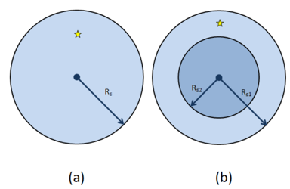

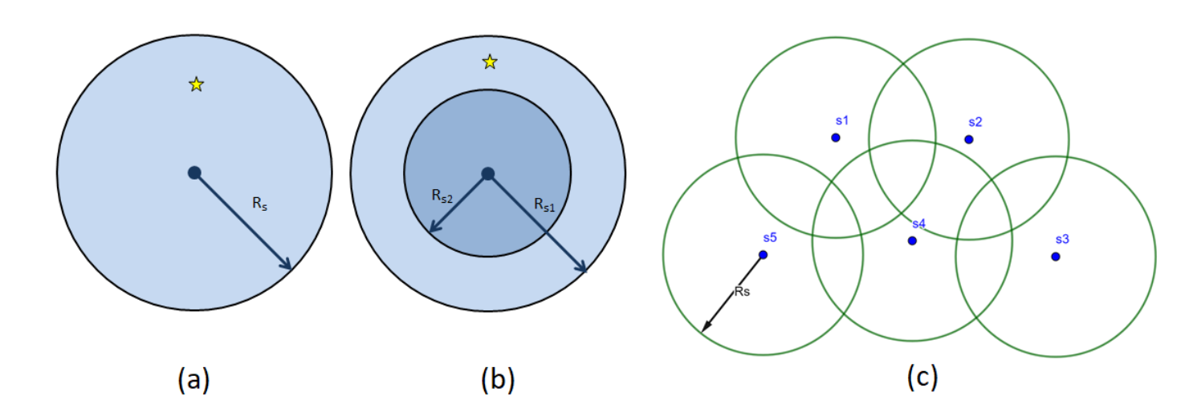

*Hình 2.1. Mô hình bao phủ đĩa nhị phân*

**2.2. Mô Hình Bao Phủ Quạt Nhị Phân**

Mô hình quạt nhị phân là mô hình được phát triển từ mô hình đĩa nhị phân, ở mô hình này yếu tố góc cảm biến được thêm vào, camera là loại cảm biến thông dụng nhất áp dụng mô hình này trong thực tế. Các tham số được yêu cầu trong mô hình bao gồm:

* $ϕ_{s}$: hướng cảm biến S.
* $ω:$ góc cảm biến.
* $R_{s}$: bán kín của cảm biến S.

Một điểm được coi là nằm trong vùng cảm biến nếu khoảng cách từ điểm đó đến cảm biến nhỏ hơn $R_{s}$ và phải nằm trong góc quan sát của cảm biến đó. Hàm cảm biến của mô hình này được biểu diễn dưới dạng toán học như sau:

$$f\left(d\left(s, Z\right), ϕ\left(s, Z\right)\right)=\left\{\begin{aligned}1, d\left(s, Z\right)≤R_{s},ϕ_{s}≤ϕ\left(s,Z\right)≤ ϕ_{s}+ ω \\ 0, ngược lại \end{aligned}\right.$$

Trong đó:

* $d\left(s, Z\right)$: khoảng cách Euclide giữa cảm biến S và điểm Z.
* $ϕ\left(s, Z\right)$: là góc được tạo bởi cảm biến s, điểm Z và trục Ox.

Từ hàm cảm biến cho thấy điểm nào nằm trong vùng cảm biến sẽ có giá trị là 1, ngược lại sẽ có giá trị là 0. Với mỗi cảm biến có hướng sẽ có khả năng thay đổi hường cảm biến để thay đổi được vùng bao phủ của chính bản thân nó.

Tương tự với mô hình bao phủ đĩa nhị phân, ta co thể xây dựng được một hàm cảm biến của mạng cảm biến là một điểm bất kỳ. Giá trị này được tình bằng tổng độ cảm biến của tất cả các cảm biến tác động lên điểm đó: $$f\left(d_{n},ϕ_{n}\right)= \sum_{i=0}^{n}{f_{i}\left(d\left(s_{i}, Z\right), ϕ\left(s_{i}, Z\right)\right)}$$

Dưới đây là hình mô tả cho ba trường hợp trên:

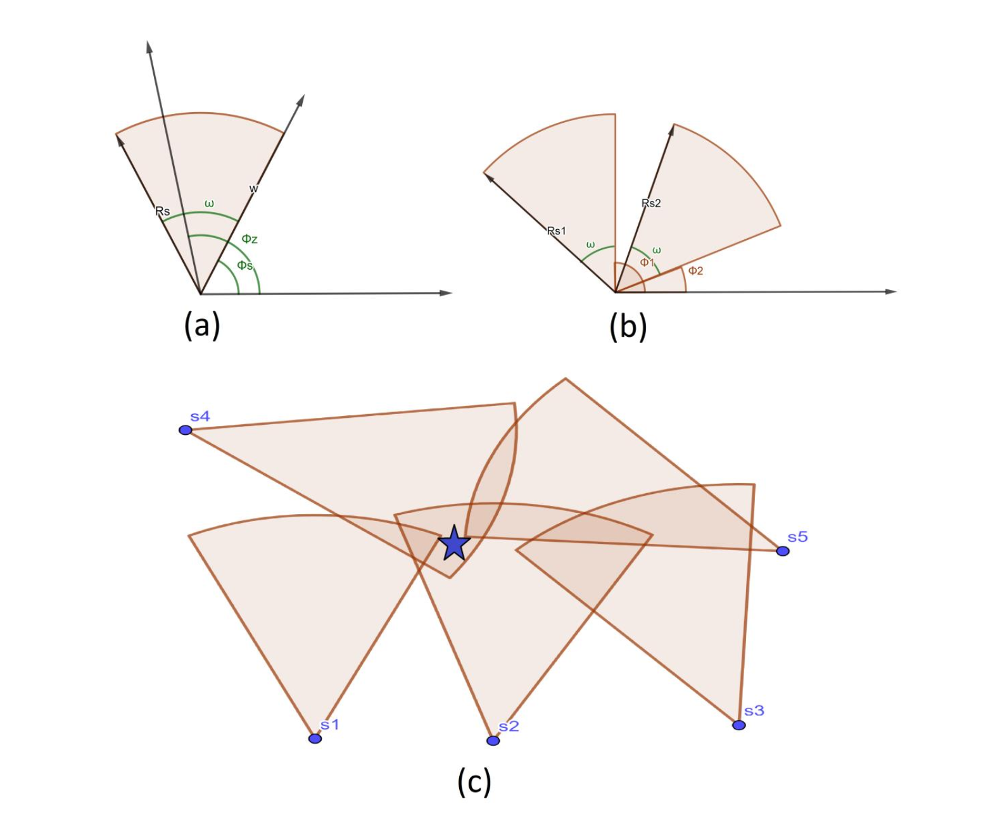

*Hình 2.2. Mô hình cảm biến quạt nhị phân*

**2.3. Mô Hình Bao Phủ Tỉ Lệ**

Trong thực tế, chất lượng bao phủ của một số cảm biến sẽ giảm dần khi khoảng các từ cảm biến đến điểm đó tăng lên, vì vậy mô hình bao phủ ngày các được nghiên cứu và ứng dụng rộng rãi. Dưới đây là hàm cảm biến của mô hình bao phủ tỷ lệ:

$$f\left(d\left(s, O\right)\right)= \frac{c}{d^{λ}\left(s, O\right)}$$

Trong đó:

* $d\left(s, O\right)$: khoảng cách Euclide giữa cảm biến S và điểm O.
* $c$: hằng số năng lượng, chỉ số này phụ thuộc vào đặc tính vật lý của cảm biến.
* $λ$: hệ số suy giảm, chỉ số này phụ thuộc vào đặc tính vật lý của cảm biến.

Dựa vào hàm cảm biến ta thấy, độ bao phủ của một điểm tỷ lệ nghịch với khoảng cách từ điểm đó cho tới cảm biến. Với một điểm nằm càng gần cảm biến tức là có *f* càng cao thì càng bị dễ phát hiện bới cảm biến, người lại với giá trị *f*  càng thấp tức điểm đó nằm càng xa cảm biến thì sẽ khó bị phát hiện hơn bới cảm biến.Giá trị của hàm cảm biến sẽ thay đổi liên tục từ 0 cho tới một giá trị rất lớn nào đó chứ không còn tồn tại chỉ dưới dạng hai giá trị 0 và 1. Trong thực tế, các biến như là: cảm biến nhiệt độ, độ ẩm, âm thanh… sẽ tuân theo mô hình cảm biến này.

**3. BÀI TOÁN TÌM ĐƯỜNG ĐI CÓ ĐỘ BAO PHỦ LỚN NHẤT**

Bài toán được tìm hiểu có đầu vào là một vùng được cho trước chiều dài và chiều rộng, cùng với đó là danh sách những cảm biến được thả một cách ngẫu nhiên vào trong vùng cho trước. Để xây dựng bao phủ tại một điểm bất kỳ ta thực hiện tính như sau:

* Tính toán khoảng cách từ điểm đó tới cảm biến.
* Nếu không nằm trong vùng cảm biến ta trả về 0 ngược lại ta trả về : $\frac{1}{d(s,O)}$.

Bài toán được phát biểu như sau:

Đầu vào:

* W, H: Chiều dài, chiều rộng của vùng thả cảm biến.
* N: số lượng cảm biến.
* xi, yi, ri: thông số vị trí và bán kính của cảm biến thứ i.
* Xstart, ystart: tọa độ vị trí bắt đầu.
* Xend, yend: tọa độ vị trí bắt đầu.

Đầu ra:

* Đường đi có độ bao phủ lớn nhất.

Mục tiêu:

🡪 *max*

Ràng buộc:

* Độ dài tối đa của đường đi
* Thời gian dừng lại tối đa.
* Vận tốc di chuyển tối đa
* Độ bao phủ tối đa tại một điểm nhất định.

**4. ÁP DỤNG GIẢI THUẬT TIẾN HÓA VÀO VIỆC GIẢI BÀI TOÁN**

**4.1. Phương Pháp Đường Đi Ngẫu Nhiên(Random Path Heuristic)**

Phương pháp đơn giản nhất được sử dụng để tìm một được đường đi xuyên qua rào chắn từ điểm xuất phát cho tới điểm kết thúc đi qua nhiều cảm biến nhất. Trong phương pháp này, một đường đi ngẫu nhiên sẽ được tạo theo một mô hình cụ thể. Mô hình này chỉ ra rằng, nút nằm trên con đường ngắn nhất để tới điểm kết thúc sẽ được chọn cùng với phần trăm của thời gian và nút ngẫu nhiên sẽ được chọn theo cách khác.

Việc chọn các nút nằm trên đường ngắn nhất nhằm gia tăng cơ hội chúng ta đi đến đích trước thời gian cho phép. Các nút ngẫu nhiên được chọn để con đường được tạo ra khác so với đường đi ngắn nhất, nhằm tiếp xúc nhiều hơn với các cảm biến đặt trong mạng. Nếu việc chọn một nút ngẫu nhiên là cho đường đi từ điểm xuất phát tới đích quá dài. Nghĩa là nút ngẫu nhiên đó nằm ngoài hình elip được xác định bởi vị trí hiện tai, điểm kết thúc và thời gian còn lại để đi đến đích dẫn tới kết quả sẽ không tới được vị trí kết thúc đúng với thời gian cho trước. Trong trường hợp này, nút trên đường đi ngắn nhất sẽ được chọn để thay thế nút ngẫu nhiên đó.

**4.2. Phương Pháp Đường Đi Ngắn Nhất(Shortest Path Heuristic)**

Mục tiêu của phương pháp này là đưa ra được đường đi ngắn nhất từ điểm xuất phát cho tới điểm kết thúc là đường có tiếp xúc với cảm biến là cực đại. Để đạt được mức bao phủ tối đa trên con đường này, chúng ta cần phải di chuyển với một vận tốc tối đa và dừng lại ở một điểm có giá trị độ bao phủ cao nhất dọc theo suốt quãng đường và sẽ tới đích đúng thời hạn cho trước.

Cũng như phương pháp ngẫu nhiên, phương pháp đường đi ngắn nhất cũng rất dễ để thực hiện và nhìn một các tổng quan thì nó có hiệu suất và khả năng dự đoán tốt hơn so với phương pháp ngẫu nhiên, mặc dù cả hai đưa ra kết qua không được tốt. Phương pháp đường đi ngắn nhất đòi hỏi cần có nền tảng kiến thức nhất định về mạng cảm biến, ví dụ là tính ra được đường đi ngắn nhất từ điểm xuất phát tới đích và nó cũng khác nhau với từng mô hình bao phủ.

**4.3. Phương Pháp Điểm Tốt Nhất(Best Point Heuristic)**

Với phương pháp đường đi ngắn nhất đến một điểm không nhất thiết đem lại mức độ bao phủ tốt nhất thì chúng ta có thể thấy được có xuất hiện các giải pháp kém ở trong một số trường hợp. Vì vậy, trong phương pháp tìm điểm tốt nhất chúng ta trông một lưới lên hình elip xác định trong không gian tìm kiếm, sau đó sẽ tim ra đường đi ngắn nhất đến mỗi điểm ở trên lưới từ điểm xuất phát cho tới đích đến. Tiếp theo đó cần tính toán tổng độ bao phủ của đường đi được kết hợp với hai con đường ngắn nhất có chung một điểm nằm trên lưới, nơi dừng lại là điểm có độ bao phủ cao nhất nếu còn thời gian. Đường đi nào đem lại tổng độ bao phủ tốt nhất sẽ được đưa ra là đường bao phủ tối ưu.

**4.4. Phương Pháp Điểm Tốt Nhất Được Điều Chỉnh(Adjusted Best Point Heuristic)**

Phương pháp điểm tốt nhất không thể đảm bảo được chất lượng vì nó giả định rằng đường bao phủ tối ưu bao gồm hai đường ngắn nhất. Phương pháp điểm tốt nhất được điều chính sẽ cải thiện điều này bằng cách xem xét các đường dẫn bao gồm nhiều đường đi ngắn nhất. Đối với một đường dẫn đã cho trên một chuỗi các nút mà mỗi nút liền kề được nối với nhau bằng đường đi ngắn nhất, chúng ta sẽ sử dụng ba hành động cơ bản để điều chỉnh đường đi: di chuyển một nút, thêm một nút và xóa một nút.

Di chuyển một nút là thay đổi vị trí của nút trong khi vẫn bảo toàn thứ tự của nó trong chuỗi các nút và đường đi ngắn nhấn giữa nút này và hai nút liền kề của nó cũng được thay đổi tương ứng. Phần còn lại của đường đi không thay đổi.

Mỗi nút trong đường đi ban đầu sẽ được coi là một nút tiềm năng để di chuyển. Vị trí nơi mà một nút được di chuyển sẽ được chọn từ một điểm trên lưới lân cận của nó với các giá trị bao phủ cao hơn. Một cặp nút liền kề được chọn và nút mới sẽ được thêm vào giữa chúng. Đường đi ngắn nhất giữa hai nút trước đó sẽ được thay thế bằng đường đi ngắn nhất nối từ hai điểm đó với hai điểm tương ứng.

Hành động xóa một nút liên quan đến việc xóa nút đã chọn và hai đường dẫn ngắn nhất đến hai nút liền kề của nó.

Ba hành động trên sẽ được thực hiện lặp đi lặp lại cho đến khi đường đi không thể cải thiện được nữa. Ưu điểm của phương pháp này là sẽ đưa ra được giải pháp tốt nhất, nhưng bù lại với nó là chi phí thời gian tính toán lại gia tăng.

**4.4. Thuật Toán Tối Ưu Bầy Đàn(Particle Swarm Optimization)**

Thuật toán PSO là phương pháp tìm kiếm toàn cục, thuật toán này thiên về việc tương tác giữa các cá thể trong quần thể để đưa ra khảo sát không gian tìm kiếm dựa trên việc tìm kiếm thức ăn của đàn chim. Sau một khoảng thời gian nhất định, các các thể trong quần thể sẽ báo lại lượng thức ăn mà cá thể đó kiếm được, sau đó các cá thể trong quần thể sẽ bay tới nơi có thức ăn nhiều nhất. Trong bài toán tìm kiếm tìm đường đi có độ bao phủ lớn nhất, lượng thức ăn kiếm được chính là độ bao phủ mà cá thể đó thu thập được trong quá trình di chuyển của mình. Các cá thể trong quần thể sẽ bắt đầu từ điểm cho trước và mục tiêu là tới được điểm đích trong thời gian cho phép. Trong mỗi thế hệ, mỗi các thể sẽ được cập nhật vận tốc dựa trên giá trị tốt nhất của toàn quần thể. Quá trình tìm kiếm sẽ dừng lại khi đã quá số thế hệ đặt ra ban đầu hoặc đã tìm ra được phương án tối ưu.

*Công thức tính vận tốc và vị trí:

$$v_{i}^{k+1}=w. v_{i}^{k}+ c_{1}.{rand}_{1}.\left({Pbest}_{i}- x_{i}^{k}\right)+ c_{2}.{rand}_{2}.({Gbest}_{i}- x_{i}^{k})$$

$$x_{i}^{k+1}= x_{i}^{k}+ v_{i}^{k+1}$$

Trong đó:

* $x_{i}^{k}$: Vị trí cá thể thứ i tại thế hệ thứ k.
* $v_{i}^{k}$: Vận tốc cá thể i tại thế hệ thứ k.
* $x_{i}^{k+1}$: Vị trí cá thể thứ i tại thế hệ thứ k+1.
* $v_{i}^{k+1}$: Vận tốc cá thể i tại thế hệ thứ k + 1.
* ${Pbest}_{i}$: Vị trí tốt nhất của cá thể thứ i
* ${Gbest}_{i}$: Vị trí tốt nhất của cá thể trong quần thể.
* *w*: là trọng số quán tính.
* *c1, c2*: các hệ số gia tốc.
* *rand1, rand2*: số ngẫu nhiên giữa 0 và 1.

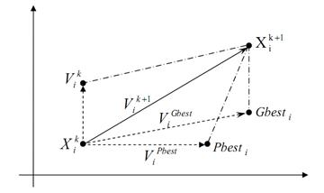

*Hình 4.4. Biểu diễn cập nhật một cá thể.*

**5. KẾT QUẢ THỰC NGHIỆM**

Trong chương này sẽ trình bày các kết quả thực nghiệm dựa trên các thuật toán đã đưa ra bên trên. Các thực nghiệm đều thực hiện trên cùng một bộ dữ liệu được sinh ra một cách ngẫu nhiên. Cấu trúc của chương này được chia ra như sau:

* Cài đặt hệ thống và cài đặt dữ liệu
* Kết quả thực nghiệm của phương pháp đường đi ngẫu nhiên.
* Kết quả thực nghiệm của phương pháp đường đi ngắn nhất.
* Kết quả thực nghiệm của phương pháp điểm tốt nhất.
* Kết quả thực nghiệm của phương pháp điểm tốt nhất được điều chỉnh
* Kết quả thực nghiệm của thuật toán tối ưu bầy đàn

*Hình 5. Biểu đồ so sánh kết quả giữa các phương pháp*

Dựa vào biểu đồ ta có thể thấy được:

* Phương pháp đường đi ngẫu nhiên không hoàn toàn là kết quả tốt nhất mà chúng có thể tạo ra.
* Độ chính xác mà phương pháp đường ngắn nhất đem lại đang lớn hơn rất nhiều so với phương pháp ngẫu nhiên đem lại.
* So với phương pháp đường ngắn nhất, kết quả mà phương pháp điểm tốt nhất đã cải thiện được có thể đạt tới hơn hai lần, tuy nhiên thời gian để tìm ra cũng đã tăng lên khá đáng kể. Và kết quả của phương pháp điểm tốt nhất đã cải thiện hơn hai phương pháp trước đó.
* Kết quả mà phương pháp tốt nhất được điều chỉnh đem lại vượt trội hơn hẳn so với ba phương pháp trên. Đây có thể coi như lời giải gần tốt nhất đối với những bộ dữ liệu mà ta thực nghiệm.
* Thuật toán tối ưu bầy đàn đã cải thiện được kết quả, tuy nhiên để có được kết quả tối ưu hơn, việc tìm kiếm và đưa ra kết quả sẽ tốn chi phí về thời gian lớn hơn. Nhưng cũng còn tồn tại một vài trường hợp chưa phải là kết quả tối ưu nhất.

**6. KẾT LUẬN**

**6.1. Kết Quả Đạt Được**

Các đóng góp của đồ án này như sau:

* Phát biểu bài toán tìm đường đi có độ bao phủ lớn nhất.
* Đưa ra được bốn phương pháp để tìm ra đường đi có độ bao phủ lớn nhất.
* Đưa ra được thuật toán tìm kiếm bầy đàn để giải quyết bài toán tìm đường đi có độ bao phủ lớn nhất
* Đưa ra được kết quả thực nghiệm của từng phương pháp.
* Phân tích và so sánh kết quả thực nghiệm của từng phương pháp.

**6.2. Hướng Phát Triển Trong Tương Lai**

Đồ án này đã giải quyết được một phần nhỏ trong lớp bài toán đánh giá rào chắn. Chủ yếu là giải quyết được bài toán tìm ra đường đi có độ bao phủ lớn nhất, việc này có thể đưa ra để áp dụng vào thực tế trong việc sạc năng lượng một con rô-bốt dựa vào các cảm biến được triển khai ban đầu. Vì vậy trong tương lai, tác giả sẽ tiếp tục phát triển các phương pháp trên để đạt được kết quả tốt hơn và kết hợp khắc phục nhược điểm còn tồn trong chương trình thực thi hiện tại.

**7. LỜI CẢM ƠN**

TS. Nguyễn Thị Mỹ Bình – giáo viên hướng dẫn đề tài. Người đã giúp đỡ trong việc giải quyết những vướng mắc trong quá trình nghiên cứu.

Khoa Công nghệ thông tin, trường Đại học Công nghiệp Hà Nội đã hướng dẫn và tạo điều kiện trong học tập cũng như nghiên cứu trong thời gian vừa qua.

**8. TÀI LIỆU THAM KHẢO**

[1] *“Thuật toán xấp xỉ tìm kiếm hàng rào chắn bao phủ (k-ω) trong mạng cảm biến đa phương tiện” –* Chu Minh Thắng.

[2] Ke-Lin Du & M.N.S.Swamy *“Search and Optimization by Metaheuristic Techniques an Algorithms Inspired by nature”*